Раздел |  | Электрические измерения
ФИО педагога |  | Задумина Н.В.
Дата |  | 1.02.2024 г.
Класс |  | Количество присутствующих: 16 | отсутствующих: 2
Тема урока |  | Приборы магнитоэлектрической системы
Цели обучения, которые достигаются на данном уроке (ссылка на учебную программу) |  | Результат обучения:  1.Проводить подготовительные работы по ремонту электрооборудования  2.Классифицировать средства измерений электрических величин
Критерии успеха |  | 1.Читает условные обозначения, наносимые на приборы.  2.Определяет цену деления измерительных приборов.  3.Объясняет схемы включения электроизмерительных приборов.  4.Характеризует конструкцию электроизмерительного механизма.  5.Характеризует принцип действия электроизмерительного механизма.
Ход урока
Этапы урока | Деятельность учителя |  |  | Деятельность обучающихся | Оценивание | Ресурсы
Организационный этап | Организация внимания всех студентов.  Мотивация студентов, настрой на учебную деятельность. Быстрое включение студентов в деловой ритм.  Приветствие, создание положительной психологической атмосферы  Здравствуйте, ребята! Сегодня тепло на улице, солнышко светит ярко, и я уверена, что вы успешно проведете этот день!  Психологический настрой «Улыбка»:  Подарите улыбку друг другу,  И всем нам прекрасное настроение!  Для создания комфортной среды общения преподаватель проводит психологический тренинг с приема «Мы - уникальны!» Для этого ребятам, необходимо проделать предложенные им операции. Сложите салфетки пополам. Оторвите верхний угол и нижний. Сложите салфетку еще раз и сделайте отверстие посередине. Разверните салфетку, посмотрите на салфетки других. Есть похожие? Ребята смогли убедиться, что у них разные композиции. Значит, каждый из вас имеет уникальное мышление, которое вы сможете реализовать сегодня на уроке.  Постановка цели и задач урока. Мотивация учебной деятельности студентов.  Постановка цели и задач совместно со студентами, актуализация мотивов учебной деятельности и формирование установок на восприятие, осмысление, воспроизведение материала.  Постановка проблемы.  Роль измерений в быту и технике очень важна, от правильно выполненных измерений зависит надежность работы электроустановок. Электромонтер должен хорошо разбираться в электроизмерительных системах приборов, производить испытание электрических цепей, чтобы определить качество ремонта, монтажа или эксплуатации электрооборудования.  Все этапы урока будут оцениваться и результаты заносится в рейтинговую таблицу (приложение 1) |  |  | Настраиваются на положительный настрой урока.  Формулируют цели и тему урока.  Восприятие темы урока путем совместной постановки цели и задач  Полная готовность группы, быстрое включение в деловой ритм. |  | Презентация, слайды № 1-3
Актуализа-ция знаний-  ВЫЗОВ  Опрос студентов по заданному на дом материалу  15 мин | Этот этап занятия направлен на проверку уже имеющихся знаний студентов по изучаемому вопросу, активизацию их деятельности, мотивацию к дальнейшей работе. Преподаватель периодически вовлекает студентов в процесс постановки целей, которые будут сформулированы немного позже совместно со студентами.  Для активизации студентов при опросе применяется метод создания ситуации познавательного спора. Спорную ситуацию создает преподаватель в любой момент, задавая вопрос: «А кто думает иначе?». Если такой прием вызывает спор, то студенты сами собой делятся на сторонников и противников того или иного объяснения и с интересом ждут аргументированного заключения преподавателя.  Стратегия «Мозговой штурм» (приложение 1)  Преподаватель задает студентам вопросы по изученной теме на прошлом уроке. Наблюдает за реакцией каждого студента и выявляет уровень подготовленности к учебному процессу.  Теоретическая разминка:  -Где применяют электроизмерительные приборы?  -Назовите виды измерений?  -Охарактеризуйте прибор по шкале? (слайд 4)  -Определите цену деления шкалы амперметра? (слайд 4)  -Прибор какой системы изображен? (слайд 5)  -Определите цену деления шкалы? (слайд 5)  -Охарактеризуйте прибор по шкале? (слайд 6)  -Определите цену деления шкалы вольтметра? (слайд 6)  -Назовите элементы электрической схемы? (слайд 7)  Тестовые задания (приложение 2)  Упражнение «Установите соответствие» (приложение 3)  Дескрипторы:  Объясняет основные виды средств измерений и их классификацию.  Читает условные обозначения, наносимые на приборы. |  |  | Участвуют в опросе индивидуально;  при возникновении ситуации познавательного спора работают совместно в группах, проверяют уровень своих знаний по заданному на дом материалу.  Самостоятельная индивидуальная работа  Используя  критерии оценки ответа, студенты проводят взаимоанализ. | Стратегия  «Верно - не верно»  «Словесная похвала» преподавателя.  Взаимооценивание | Презентация, слайды № 4-10
Изучение нового материала | Положительный настрой –комплимент друг другу  Первичное усвоение новых знаний  Постановка проблемы.  Какова тема сегодняшнего занятия?  Что нужно знать об измерительных приборах? (назначение, устройство, принцип действия).  Для чего необходимо владеть информацией о назначении, принципе действия и устройстве измерительных приборов? (чтобы знать какие электрические параметры электрооборудования подлежат измерению и контролю в процессе эксплуатации, техническом обслуживании и ремонте, а также каким образом происходит измерение этих параметров)  Магнитоэлектрические приборы играют важную роль в современной науке и технике. Они широко используются для точных измерений тока, напряжения, сопротивления и других электрических величин.  Ориентирующее действие магнитного поля на контур с током используют в электроизмерительных приборах магнитоэлектрической системы - амперметрах и вольтметрах.  Принцип действия прибора основан на взаимодействии тока в рамке с магнитным полем постоянного магнита. В приборах этой системы к постоянному магниту крепятся полюса. В межполюсном пространстве располагается стальной цилиндр с наклеенной на него рамкой. Ток на рамку подается через две спиральные пружины.  Взаимодействие протекающего по рамке тока и магнитного поля постоянного магнита вызывает вращающий момент, под действием которого рамка и вместе с ней цилиндр повернутся на угол, пропорциональный измеряемой величине.  Достоинства:  - высокая точность и чувствительность;  - малое потребление энергии.  Недостатки:  - сложность конструкции;  - чувствительность к перегрузкам;  - возможность измерять параметры только постоянного тока.  Дескрипторы:  1.Характеризует конструкцию электроизмерительного механизма.  2.Характеризует принцип действия электроизмерительного механизма |  |  | Работают с материалом учебного элемента, выделяют существенную информацию, чертят условные обозначения и схему в тетради.  Формируют исследовательские действия, умения наблюдать, делать выводы.  Выставляют проценты в рейтинговую таблицу  Проявляют интерес к новым знаниям, понимают учебную задачу урока и стремятся ее выполнить | Формативное оценивание «Словесная похвала» | Презентация, слайды № 11-23  Учебные  элементы
 | Первичная проверка понимания (приложение 1)  Проводится в форме эстафеты. Вопросы задаются по порядку, если один студент затрудняется ответить, вопрос переходит следующему.  1. На чем основан принцип действия прибора магнитоэлектрической системы?  2. Где укреплена стрелка прибора?  3. Что применяют для противодействия вращению катушки прибора?  4. Как влияют внешние магнитные полей на показания приборов магнитоэлектрической системы?  5. Как определить направление силы Ампера?  6.Каким прибором измеряют напряжение электрической цепи?  Работа по составлению кластера.  Ключевое слово нашей темы «Измерительные приборы». Каждой группе дана определенная система электроизмерительного прибора. Вам необходимо составить кластер, указав достоинства и недостатки данной системы электроизмерительных приборов.  Дескрипторы:  Объясняет схемы включения электроизмерительных приборов.  Характеризует принцип действия электроизмерительного механизма. |  |  | Участвуют в опросе индивидуально  Работают в команде, составляют кластер.  Защита  результата совместной работы, обсуждение допущенных ошибок. | Студенты дают оценку деятельности по её результатам (самооценивание, оценивание результатов деятельности товарищей)  Формативное оценивание «Словесная похвала» | Презентация, слайды № 24
 | Первичное усвоение новых знаний  Увеличение пределов измерения приборов магнитоэлектрической системы  Шунтом называется сопротивление, включаемое в цепь параллельно амперметру (или миллиамперметру), вследствие чего в амперметр ответвляется только часть измеряемого тока.  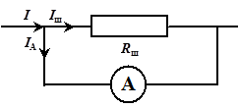  Если необходимо измерить амперметром ток, в n раз больший предела измерения данного прибора, то надо включить шунт с сопротивлением, удовлетворяющим следующему равенству:  где,  I - величина тока в цепи;  IA - величина тока, идущего через амперметр;  rA - сопротивление амперметра.  Следовательно, чтобы измерить амперметром в n раз больший ток, необходимо взять сопротивление шунта в (n-1) раз меньше сопротивления амперметра. Шунты обычно изготавливают из манганина, имеющего большое удельное сопротивление и малый термический коэффициент сопротивления, вследствие чего сопротивление шунта практически не зависит от нагревания его током и от изменений температуры окружающей среды.  Добавочное сопротивление применяется для расширения пределов измерений вольтметра и включается последовательно ему (рис. 10). Если необходимо измерить вольтметром напряжение, в n раз большее его предела измерений, то необходимо включить последовательно добавочное сопротивление: R_{д =} r_{V}⋅(n - 1), где  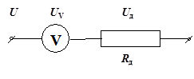  U - полное подводимое напряжение;  UV - напряжение падающее на вольтметр;  R = (rV + Rд) - общее сопротивление цепи.  Таким образом, чтобы измерить вольтметром в n раз большее напряжение, необходимо взять добавочное сопротивление в (n - 1) большее сопротивления вольтметра.  Дескрипторы:  Читает условные обозначения, наносимые на приборы.  Определяет цену деления измерительных приборов.  Объясняет схемы включения электроизмерительных приборов |  |  | Проявляют интерес к новым знаниям, понимают учебную задачу урока и стремятся ее выполнить | Формативное оценивание «Словесная похвала» | Презентация, слайды № 25-34  Учебные элементы
Физкультми-нутка.  5 мин | Видео - ролик |  |  | Активные действия студентов |  | Презентация, слайды № 35
Конец урока  30 мин | Организация, обсуждение, контроль и коррекция командного задания  Выполнить практическое задание (приложение 4)  Практическая работа  ИЗУЧЕНИЕ ЭЛЕКТРОИЗМЕРИТЕЛЬНЫХ ПРИБОРОВ  Цель работы: Ознакомиться с принципом действия основных и вспомогательных электроизмерительных приборов и научиться производить измерения электрических величин с их помощью.  Дескрипторы:  Читает условные обозначения, наносимые на приборы.  Определяет цену деления измерительных приборов. |  |  | Командное самостоятельное выполнение заданий, требующих применения знаний в знакомой и измененной ситуации  Изучают рекомендации к выполнению практической работы (инструкции).  Определяют цену деления электроизмерительного прибора.  Знакомятся с устройством и принципом работы электроизмерительных приборов | Формативное оценивание «Словесная похвала»  На этапе осмысления студенты оцениваются по критериям, которые позволяют оценить навык объяснять и анализировать информацию | Презентация, слайды № 36-38  Практическая работа
Подведение итогов урока  Рефлексия | Этап информации студентов о домашнем задании и инструктаж по его выполнению  Подводит итог урока, предлагает заполнить рейтинговые таблицы.  Проводит анализ, что удалось, а что осталось для самостоятельной проработки  Прием «Фразеологизм или пословица». Необходимо подобрать выражение, соответствующее восприятию урока.  ▪ «Слышал краем уха»  ▪ «Вложил душу»  ▪ «Бил баклуши»  ▪ «Работал за троих»  ▪ «Как белка в колесе»  ▪ «Старался изо всех сил»  ▪ «Хлопал ушами»  ▪ «Просиживал штаны»  ▪ «Валял дурака»  ▪ «Трудился в поте лица»  ▪ «Шевелил мозгами»  ▪ «Считал ворон»  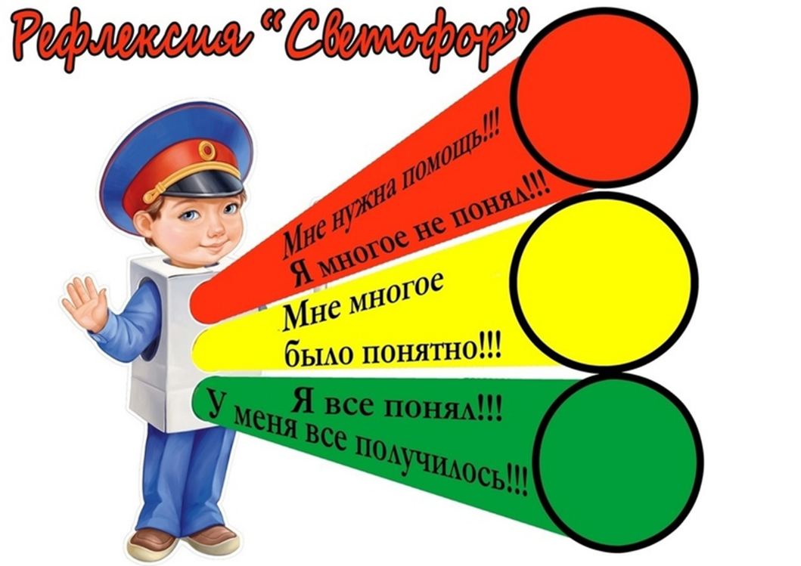  На столе красный,желтый и зеленый цвета светофора. Выберите цвет согласно вашему настроению и поместите на рефлексивный лист.  На этом мы сегодня заканчиваем наше занятие. Спасибо всем за внимание и за работу! |  |  | Записывают домашнее задание  Студенты показывают умение обосновывать свое понимание.  Студенты дают оценку деятельности по её результатам (самооценивание, оценивание результатов деятельности товарищей по рейтинговой таблице)  Подсчитывают свой рейтинг за урок и выстав-ляют оценку в соответствии с таблицей перевода рейтинга в оценку. | Самооценива-ние | Слайды 39-43  Рефлексив-ный лист

